江苏省仪征中学2018-2019学年度高一第一学期10月学情检测
生物试卷
命题人：苏楠楠 审稿人：楚昕颖
一、单项选择题：每小题只有一个选项最符合题意(包括30小题，每小题2分，共60分)
1．生物大分子在生物体的生命活动中具有重要作用，构成生物大分子基本骨架的元素是
A．C B．H C．O D．N
2．微量元素在生物体内含量很少，但必不可少，下列全属于微量元素的是
A．Fe Mn Zn Mg B．Zn Cu Mn Ca C．H O Na Mg D．Zn Cu B
3．活细胞中含量最多的化合物和含量最多的有机物依次是
A．蛋白质、糖类 B．脂肪、糖类 C．水、蛋白质 D．蛋白质、脂肪
4.当生物体新陈代谢旺盛、生长迅速时，生物体内结合水/自由水的值会发生什么变化
A.结合水/自由水的值与此无关 B.结合水/自由水的值会升高
C.结合水/自由水的值会降低 D.结合水/自由水的值会不变
5.人的红细胞必须生活在含有0.9%的氯化钠的溶液中，医生常给脱水病人注射0.9%的生理盐水。因为红细胞在蒸馏水中会因吸水过多而涨破；在浓盐水中会因失水过多而皱缩，因而失去输送氧气的功能。这说明
A.水分子容易进出细胞 B.无机盐离子容易进出细胞
C.红细胞的特性造成的 D.无机盐对维持细胞的形态和生理功能有重要作用
6.血红蛋白和叶绿素所含的无机盐离子分别是
A．Ca²⁺和Mg²⁺ B．Fe²⁺和Mg²⁺ C．Na⁺和Fe³⁺ D．Ca²⁺和Na⁺
7.下列物质中，属于动物体内多糖的是
A．葡萄糖 B.淀粉 C．乳糖 D．糖原
8.植物细胞和动物细胞共有的糖类物质是
A.麦芽糖和乳糖 B.纤维素和蔗糖 C.糖原和淀粉 D.葡萄糖和核糖
9．某些保健品含有一定量的性激素（或性激素类似物），对青少年的发育会造成不良影
响。从化学成分上分析，性激素属于
A．糖类 B．脂质 C．蛋白质 D．核酸
10. 有人分析了一种小分子有机物样品，发现它含C、H、0、N等元素，该样品很可能是
A．脂肪 B．氨基酸 C．蛋白质 D．葡萄糖
11.下列有关糖类生理作用的概括中，错误的是
A.核糖和脱氧核糖是核酸的组成成分 B.葡萄糖是主要的能源物质
C.糖原是所有生物体的储能物质 D.纤维素是植物细胞壁的主要成分
12．蛋白质在生物体的生命活动中具有重要作用，其基本组成单位是
A．核苷酸 B．脂肪酸 C．氨基酸 D．丙酮酸
13.在氨基酸脱水缩合过程中，氨基酸分子之间形成的化学键叫肽键。下列各项能正确表
示肽键的是
A．—NH—CO— B．—NO—CH— C．—NH₂—CH— D．—NH—CH₂—
14.两个氨基酸脱水缩合过程中产生的水分子中的氧原子来自氨基酸的
A．氨基 B．羧基 C．R基 D．氨基和羧基
15.生物体的生命活动离不开蛋白质，蛋白质是生命活动的主要承担者。下列属于血红蛋白生理功能的是
A.运输氧气 B．构成细胞膜的主要成分
C．携带遗传信息 D．催化细胞内的化学反应
16.某蛋白质分子由l00个氨基酸组成，含2条肽链，则在氨基酸脱水缩合形成该蛋白质
的过程中产生的水分子个数为
A．1 B. 2 C．98 D．99
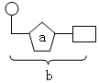
17．由一分子含氮碱基、一分子磷酸和一分子化合物a构成了小分子化合物b，则a和b分别是
A．a是核糖，b为核糖核酸（RNA）
B．a是脱氧核糖，b为脱氧核糖核酸（DNA）
C．a是核糖，b为核糖核苷酸
D．a是脱氧核糖，b为核糖核苷酸
18.下列对核酸的叙述不正确的是
A.核酸的基本组成单位是核苷酸 B.核酸是一切生物的遗传物质
C.核酸有DNA和RNA两种 D.核酸只存在于细胞核中
19.一切生物的遗传物质和生命活动的体现者分别是
①核酸 ②核糖核酸 ③脱氧核糖核酸 ④蛋白质 ⑤脂类 ⑥糖类
A.①④ B.②⑤ C.③⑥ D.②④
20.烟草花叶病毒含有的核苷酸种类及其碱基种类分别是
A．4、5 B.5、8 C.4、4 D.8、5
21.下列关于细胞化学成分的叙述，不正确的是
A．肝糖原和纤维素都只含有C、H、O三种元素
B．脂肪是生物体重要的储能物质
C．性激素属于蛋白质，具有调节功能
D．蛋白质结构多样性与氨基酸的种类、数目、排列顺序及肽链的空间结构有关
22.下列相关物质的类型与功能的组合，错误的一组是
选项 | 物质名称 | 类型 | 功能
① | 纤维素 | 糖类 | 植物细胞壁的主要成分
② | 磷脂 | 脂质 | 细胞中良好的储能物质
③ | 抗体 | 蛋白质 | 参与机体免疫
④ | DNA | 核酸 | 生物的主要遗传物质
A. ① B. ② C. ③ D.④
23．下列试剂与鉴定的物质及颜色变化对应不正确的是
A．双缩脲试剂——蛋白质——紫色 B．苏丹Ⅲ染液——脂肪——红色
C．斐林试剂——麦芽糖——砖红色 D．碘液——淀粉——蓝色
24.①、②、③、④、⑤是使用操作显微镜的几个步骤。下图为显微镜观察中的两个视野，其中细胞甲为主要观察对象，由视野(1)到视野(2)时，操作过程中的正确顺序是
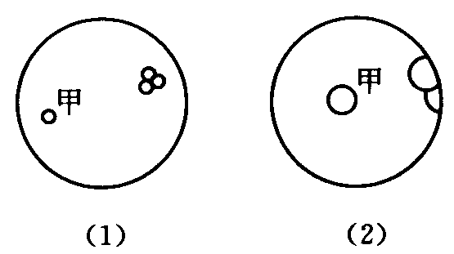
①转动粗准焦螺旋 ②转动细准焦螺旋 ③调节光圈
④转动转换器 ⑤移动玻片
A.①一②一③一④ B.③一①一②
C.⑤一④一③一② D.③一④一①一②
25．下列有关“细胞学说”的叙述，错误的是
A．细胞学说揭示了细胞统一性和生物体结构的统一性
B．细胞学说的建立者主要是两位德国科学家施莱登和施旺
C．细胞学说认为一切生物都是由细胞发育而来的，新细胞从老细胞中产生的
D．德国科学家魏尔肖提出细胞通过分裂产生新细胞，是对细胞学说的重要补充
26．组成细胞膜的主要成分是
A．脂质和多糖 B．蛋白质和多糖 C．脂质和蛋白质 D．核酸和蛋白质
27．细胞膜上与细胞的识别、信息传递有密切关系的化学物质是
A．核酸 B．维生素 C．脂肪 D．糖蛋白
28．下列有关细胞膜的叙述中，正确的是
A．细胞膜中只有磷脂分子可以运动 B．细胞膜是一种选择透过性膜
C．细胞膜主要由脂质和糖类组成 D．所有细胞的细胞膜中化合物的种类和数量相同
29．有关细胞膜功能的叙述中，错误的是
A．将细胞与环境分开 B．控制物质进出细胞
C．进行细胞间的信息交流 D．可合成遗传物质
30．植物细胞细胞壁的化学成分主要是
A．脂质和蛋白质 B．脂质和糖类 C．核酸和蛋白质 D．纤维素和果胶
二、非选择题：(本题包括4小题，每空1分，共30分)
31.下列是某化合物的结构简图，据图回答：
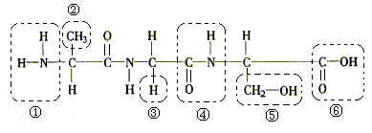

（1）组成该化合物的氨基酸通式
（2）写出图中表示羧基的编号 ，表示肽键的编号
（3）该化合物名称是 ，由 个氨基酸经 反应形成，
合成时共脱去 个水分子。
（4）该化合物共含有 个氨基， 个羧基，合成该化合物时，分子量减少了 。

32.写出下列字母表示的含义：

物质 | 鉴定试剂 | 结果颜色 | 基本单位
A | B | 砖红色沉淀 | /
脂肪 | C | 红色 | 脂肪酸和甘油
淀粉 | 碘液 | 蓝色 | D
蛋白质 | E | F | 氨基酸(结构通式G）

A: B: D: E: F:
33.下图是细胞内4种重要有机物的组成成功能，回答下列问题：
基本单位
主要功能
有机大分子
元素
A
B
C
D
E
F
G
H
能源物质
储能物质
结构物质
遗传物质

（1）A一般是指 _；E在动物细胞中是指 ,在植物细胞中是指 。
（2）F是指 ；除此之外，脂质还包 和 。
（3）C是指 ，G的结构和功能具有 性。D是指 。
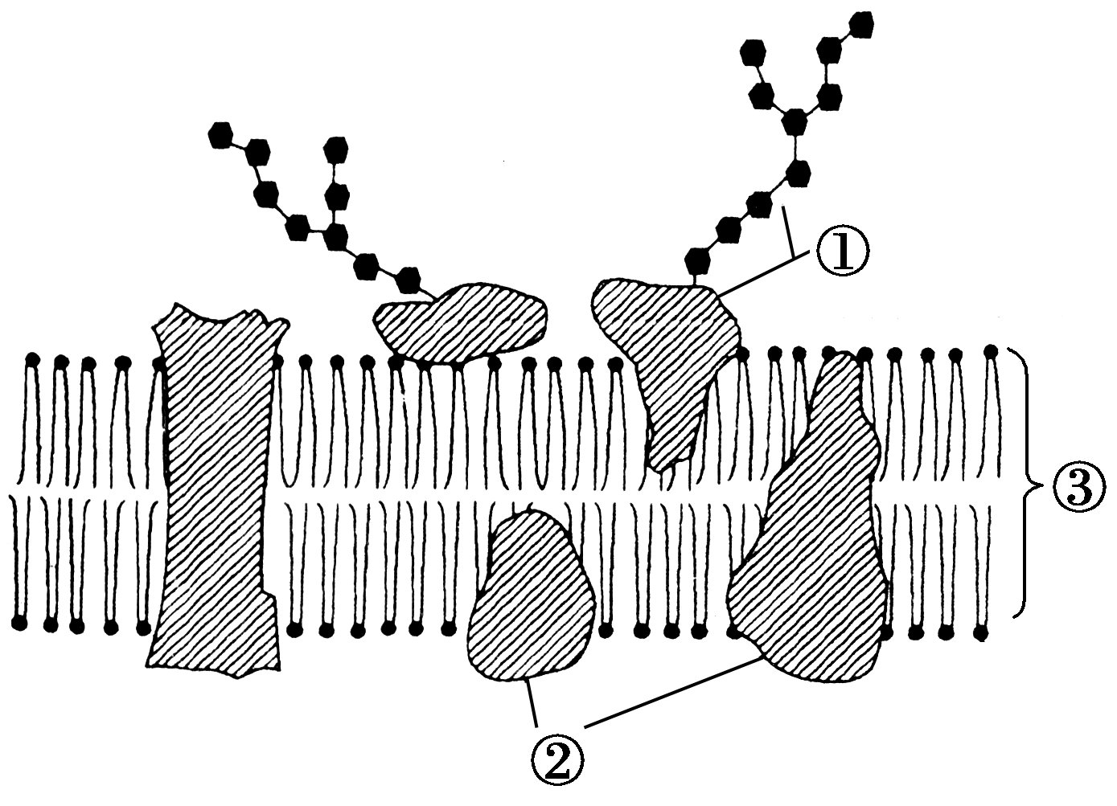
34.下图细胞细胞膜模式图（局部）： 请依据模式图回答问题：
（1）②代表 分子 ③代表 。
（2）细胞膜的结构特点是 性。
（3）细胞膜的主要成分是 。
（4）①代表 ，它和细胞之间的 有着密切关系。

